林业综合服务中心2021年政府信息
公开工作年度报告

本报告根据《中华人民共和国政府信息公开条例》(国务院令第711号修订)等工作要求编制而成，并向社会公开发布。本报告内容包括总体情况、主动公开政府信息情况、收到和处理政府信息公开申请情况、政府信息公开行政复议和行政诉讼情况、存在的主要问题及改进情况、其他需要报告的事项等六个方面。本报告所列数据统计期限自2021年1月1日起至2021年12月31日止。本报告可在“阳谷县人民政府”网站（http://www.yanggu.gov.cn/）的政府信息公开专栏中查看和下载。
如有对本报告有疑问，请与本单位负责政务公开工作的机构联系（机构名称：阳谷县林业综合服务中心；联系电话：0635-6361622；联系地址：阳谷县谷山中路17号 ；邮政编码：252300 ；电子邮箱：yanggulinye@126.com）。
一、总体情况
2021年我单位严格按照《中华人民共和国政府信息公开条例》，坚持把政务公开工作作为改进机关形象和工作作风的重要载体，强化组织领导，健全工作机制，坚持以公开为常态，以不公开为例外的原则，结合我县林业工作实际，切实做好政府信息分类公开，主动公开40条政府信息，收到0起政府信息公开申请。现将我中心2021年政府信息公开工作情况汇报如下：
（一）主动公开。
一是做好机关职能信息公开。在县政府网站县直部门信息公开栏目公开了阳谷县林业综合服务中心机构信息、主要职责信息、所属单位信息、基本信息及领导信息，为公众查询单位基础信息提供便利。
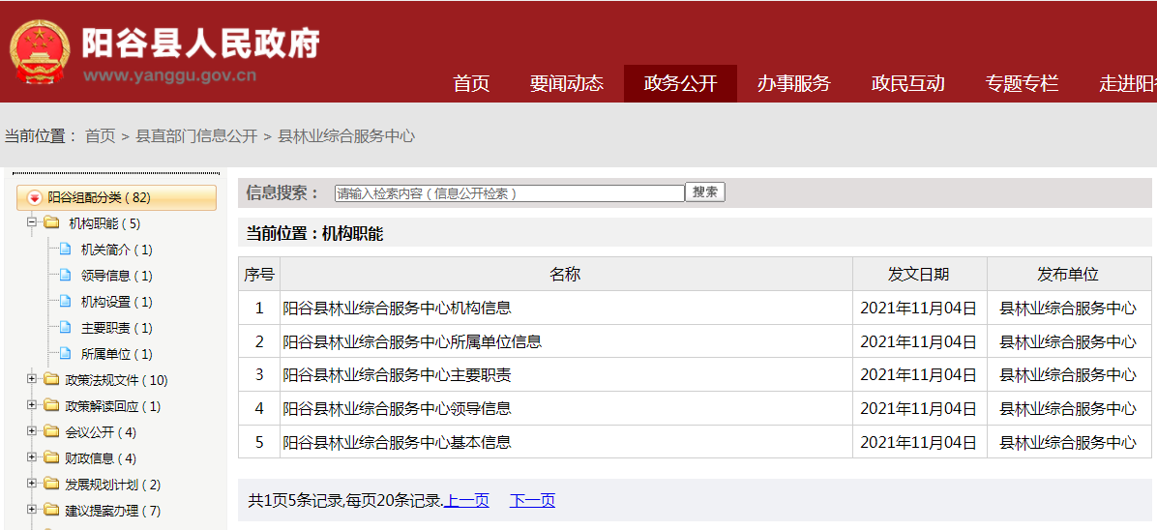
二是及时公开发展规划计划信息。及时公开“十四五”期间林业“十四五”规划1条。
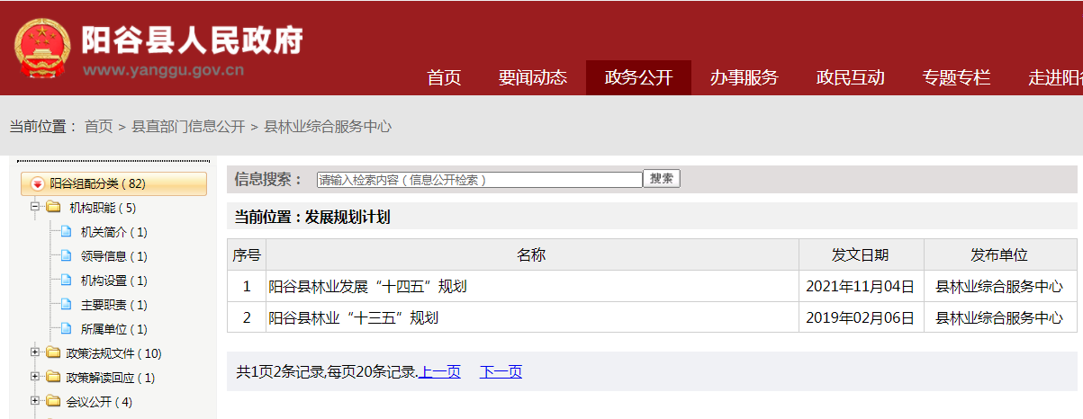
三是及时公开重要部署执行落实。及时公开我中心重要部署及年度重点工作一至四季度进展、成效及后续举措。
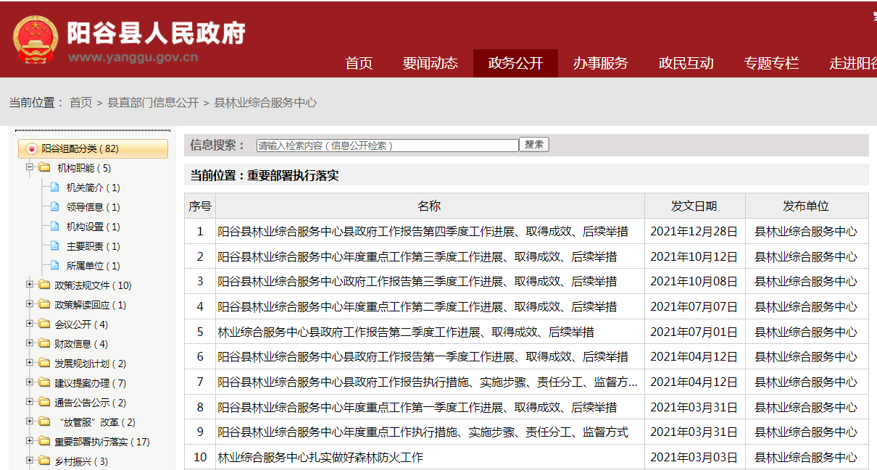
四是做好财政信息公开。及时公开阳谷县林业综合服务中心部门决算。
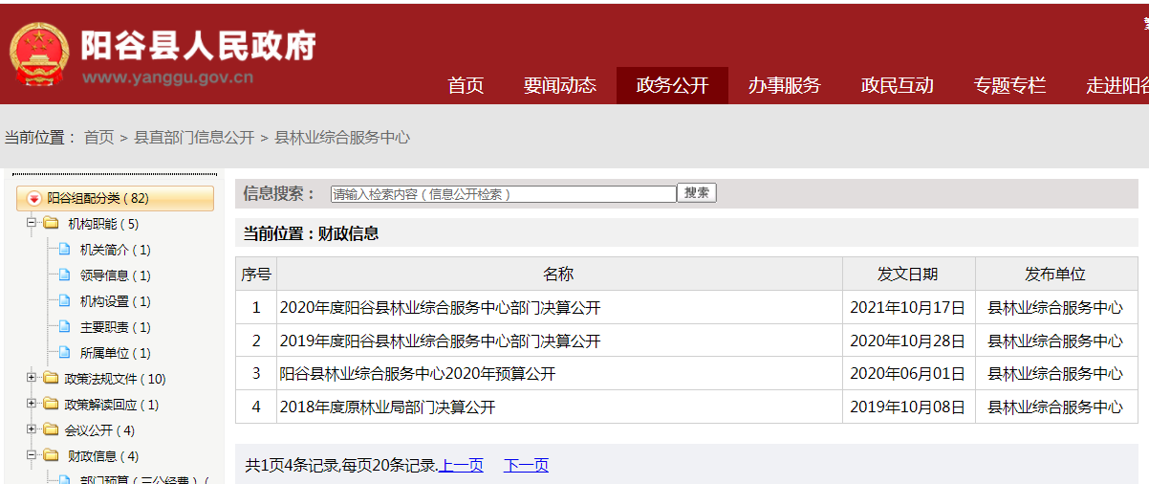
五是做好年度工作要点落实，提升基层政务公开规范化标准水平。落实基层政务公开标准化规范化工作，对照领域标准目录，更新编制了主动公开基本目录，政务公开质量和实效进一步提升。
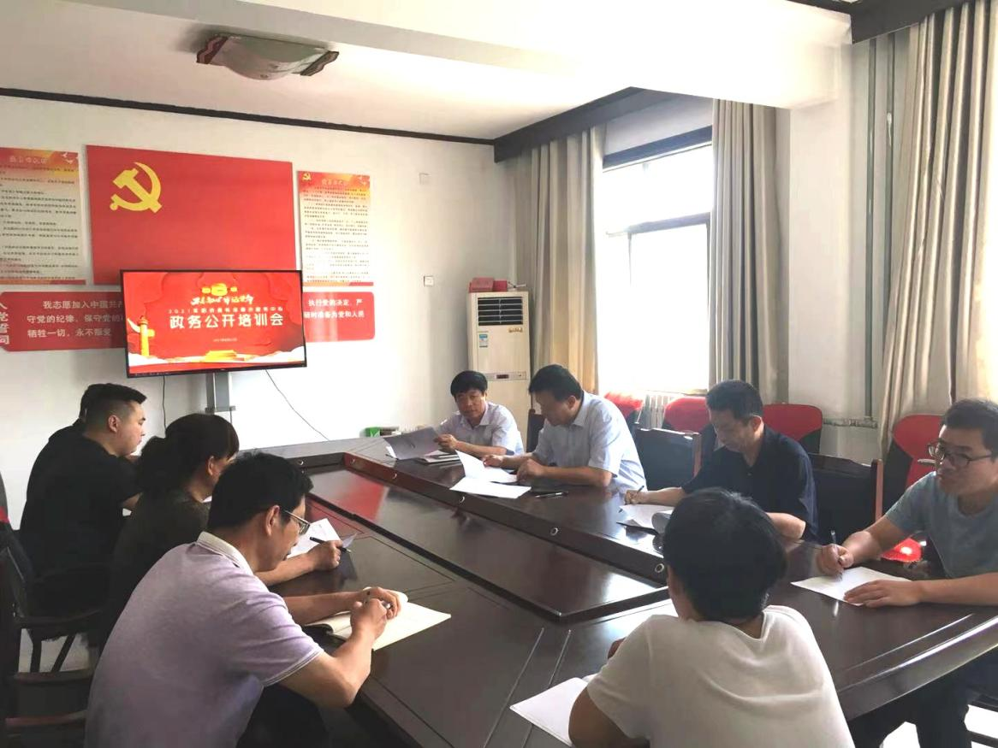
六是做好加强政务公开培训工作。我中心始终把政府信息公开工作摆在突出位置，及时召开会议，听取工作汇报，分析存在问题并先后召开政务公开培训学习两次，不断提高政务信息公开工作人员的业务水平和综合素质。
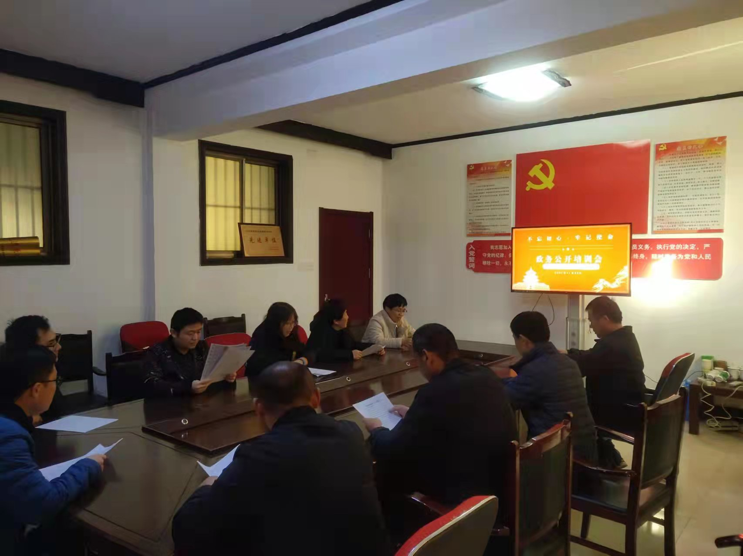
（二）依申请公开。
健全完善政府信息依申请公开制度，规范案件登记、审核、办理、答复、归档等环节工作流程，严格参照答复格式文书办理依申请公开案件，继续推动依申请公开工作标准化规范化。2021年未收到信息公开申请。
（三）部门信息管理。
加强部门信息日常管理，建立完善部门信息制作、获取、保存、处理等方面的制度。完善部门信息公开动态管理机制，对已公开的政策法规文件，根据立、改、废等情况动态调整更新。完善信息公开发布审核机制，切实把好政治关、政策关、内容关。
（四）部门信息公开平台建设。
高度重视政府部门门户网站作为政务公开第一平台的作用，集中发布信息公开指南、信息公开年度报告。无任何新媒体账号。发挥县政府门户网站、政务新媒体和广播电视报纸等等多种平台作用，注重多渠道和载体发布政府部门信息，更多运用信息化手段做好政务公开工作，扩大信息传播力和影响力。
（五）监督保障。
我中心认真贯彻落实政府信息公开条例，落实信息公开相关工作规定，制定完善的信息公开制度，加强政务公开机构建设、专职人员配备保障。加大监督保障力度，将部门年度信息公开推进情况纳入部门绩效考核范围。
二、主动公开政府信息情况
第二十条第（一）项
信息内容 | 本年制发件数 | 本年废止件数 | 现行有效件数
规章 | 0 | 0 | 0
行政规范性文件 | 0 | 0 | 0
第二十条第（五）项
信息内容 | 本年处理决定数量
行政许可 | 0
第二十条第（六）项
信息内容 | 本年处理决定数量
行政处罚 | 0
行政强制 | 0
第二十条第（八）项
信息内容 | 本年收费金额（单位：万元）
行政事业性收费 | 0
三、收到和处理政府信息公开申请情况
（本列数据的勾稽关系为：第一项加第二项之和，等于第三项加第四项之和） |  |  | 申请人情况
 |  |  | 自然人 | 法人或其他组织 |  |  |  |  |  | 总计
 |  |  |  | 商业  企业 | 科研  机构 |  | 社会公益组织 | 法律服务机构 | 其他
一、本年新收政府信息公开申请数量 |  |  | 0 | 0 | 0 |  | 0 | 0 | 0 | 0
二、上年结转政府信息公开申请数量 |  |  | 0 | 0 | 0 |  | 0 | 0 | 0 | 0
三、本年度办理结果 | （一）予以公开 |  | 0 | 0 | 0 |  | 0 | 0 | 0 | 0
 | （二）部分公开（区分处理的，只计这一情形，不计其他情形） |  | 0 | 0 | 0 |  | 0 | 0 | 0 | 0
 | （三）不予公开 | 1.属于国家秘密 | 0 | 0 | 0 |  | 0 | 0 | 0 | 0
 |  | 2.其他法律行政法规禁止公开 | 0 | 0 | 0 |  | 0 | 0 | 0 | 0
 |  | 3.危及“三安全一稳定” | 0 | 0 | 0 |  | 0 | 0 | 0 | 0
 |  | 4.保护第三方合法权益 | 0 | 0 | 0 |  | 0 | 0 | 0 | 0
 |  | 5.属于三类内部事务信息 | 0 | 0 | 0 |  | 0 | 0 | 0 | 0
 |  | 6.属于四类过程性信息 | 0 | 0 | 0 |  | 0 | 0 | 0 | 0
 |  | 7.属于行政执法案卷 | 0 | 0 | 0 |  | 0 | 0 | 0 | 0
 |  | 8.属于行政查询事项 | 0 | 0 | 0 |  | 0 | 0 | 0 | 0
 | （四）无法提供 | 1.本机关不掌握相关政府信息 | 0 | 0 | 0 |  | 0 | 0 | 0 | 0
 |  | 2.没有现成信息需要另行制作 | 0 | 0 | 0 |  | 0 | 0 | 0 | 0
 |  | 3.补正后申请内容仍不明确 | 0 | 0 | 0 |  | 0 | 0 | 0 | 0
 | （五）不予处理 | 1.信访举报投诉类申请 | 0 | 0 | 0 |  | 0 | 0 | 0 | 0
 |  | 2.重复申请 | 0 | 0 | 0 |  | 0 | 0 | 0 | 0
 |  | 3.要求提供公开出版物 | 0 | 0 | 0 | 0 |  | 0 | 0 | 0
 |  | 4.无正当理由大量反复申请 | 0 | 0 | 0 | 0 |  | 0 | 0 | 0
 |  | 5.要求行政机关确认或重新出具已获取信息 | 0 | 0 | 0 | 0 |  | 0 | 0 | 0
 | （六）其他处理 | 1.申请人无正当理由逾期不补正、行政机关不再处理其政府信息公开申请 | 0 | 0 | 0 | 0 |  | 0 | 0 | 0
 |  | 2.申请人逾期未按收费通知要求缴纳费用、行政机关不再处理其政府信息公开申请 | 0 | 0 | 0 | 0 |  | 0 | 0 | 0
 |  | 3.其他 | 0 | 0 | 0 | 0 |  | 0 | 0 | 0
 | （七）总计 |  | 0 | 0 | 0 |  | 0 | 0 | 0 | 0
四、结转下年度继续办理 |  |  | 0 | 0 | 0 |  | 0 | 0 | 0 | 0
四、政府信息公开行政复议、行政诉讼情况
行政复议 |  |  |  |  | 行政诉讼
结果维持 | 结果  纠正 | 其他  结果 | 尚未  审结 | 总计 | 未经复议直接起诉 |  |  |  |  | 复议后起诉
 |  |  |  |  | 结果  维持 | 结果  纠正 | 其他  结果 | 尚未  审结 | 总计 | 结果  维持 | 结果  纠正 | 其他  结果 | 尚未  审结 | 总计
0 | 0 | 0 | 0 | 0 | 0 | 0 | 0 | 0 | 0 | 0 | 0 | 0 | 0 | 0
五、存在的主要问题及改进情况
（一）存在的主要问题。信息公开还不够及时，对政府信息公开的一些规定掌握不够准确，影响了政府信息公开的质量和时效。
（二）改进情况。一是进一步把握公开重点。继续深入贯彻落实《政府信息公开条例》及其他相关政策，确保政府权力在群众的监督下运行。二是进一步推进政务公开规范化、标准化、制度化建设。通过开展多层次、多类型的政务公开业务培训，进一步提高管理人员履职能力和水平。继续健全完善有关检查制度、责任追究制度、反馈制度和考核评估制度，以制度规范促政府信息和政务公开工作落到实处。三是加强主动宣传，健全信息发布、政策解读、回应关切及舆论引导机制。尤其对林业方面的重大方针政策、重要法规规章发布后，要及时跟进，做好政策解读。
六、其他需要报告的事项
（一）收取信息处理费情况。2021年我中心未收到依申请公开，没有收取信息处理费。
（二）建议提案办理总体情况。今年我中心共收到县人民政府交办的人大代表《关于把森林防火经费纳入财政预算的建议》一件，政协委员《关于切实加强飞絮污染治理的提案》一件，现已全部按期办结并已将答复在县政府网站公开。

